ARB e.V. Berlin, in Januar 2010

c/o Alain Nguento

Schillerstr. 25

13158 Berlin

Spendenbericht 2009

Liebe Spenderinnen und Spender, liebe Freunde des A.R.B e.V.,
ich danke Ihnen sehr herzlich für ihre Zuwendungen an die Menschen des A.R.B e.V., die Sie im Jahr 2009 zukommen ließen. Dies tue ich persönlich und für unseren Verein. Ganz besonders möchte ich Ihnen meinen Dank im Namen der Menschen aussprechen, für die wir da sind und denen Ihre Zuwendungen zugute kommen.

Die Mittel, die uns die Förderinnen, Förderer, Freundinnen und Freunde des A.R.B. e. V. im Jahr 2009 zur Verfügung gestellt haben, unterstützen uns bei der Aufrechterhaltung dieser wichtigen Angebote. Mit diesen Geldern können wir gerade diese besonders wichtigen und notwendigen Vorhaben umzusetzen, die für die Lebenssituation der betroffenen Menschen aber von großer Bedeutung sind. Ihre Unterstützung ist nicht zuletzt Ausdruck des Vertrauens gegenüber unserem Verein. Diesem gerecht zu werden, bleibt für uns Verpflichtung.
Nun darf ich Sie über die Verwendung Ihrer Spenden und über die Entwicklung des geförderten Projektes informieren, die wir dank Ihrer Unterstützung im Jahr 2009 umsetzen konnten.
Wie haben wir die Krankenhausbetten, die uns vom Asklepios Klinikum Uckemark geschenkt wurden, im Landkreis Baham- Kamerun verteilt?

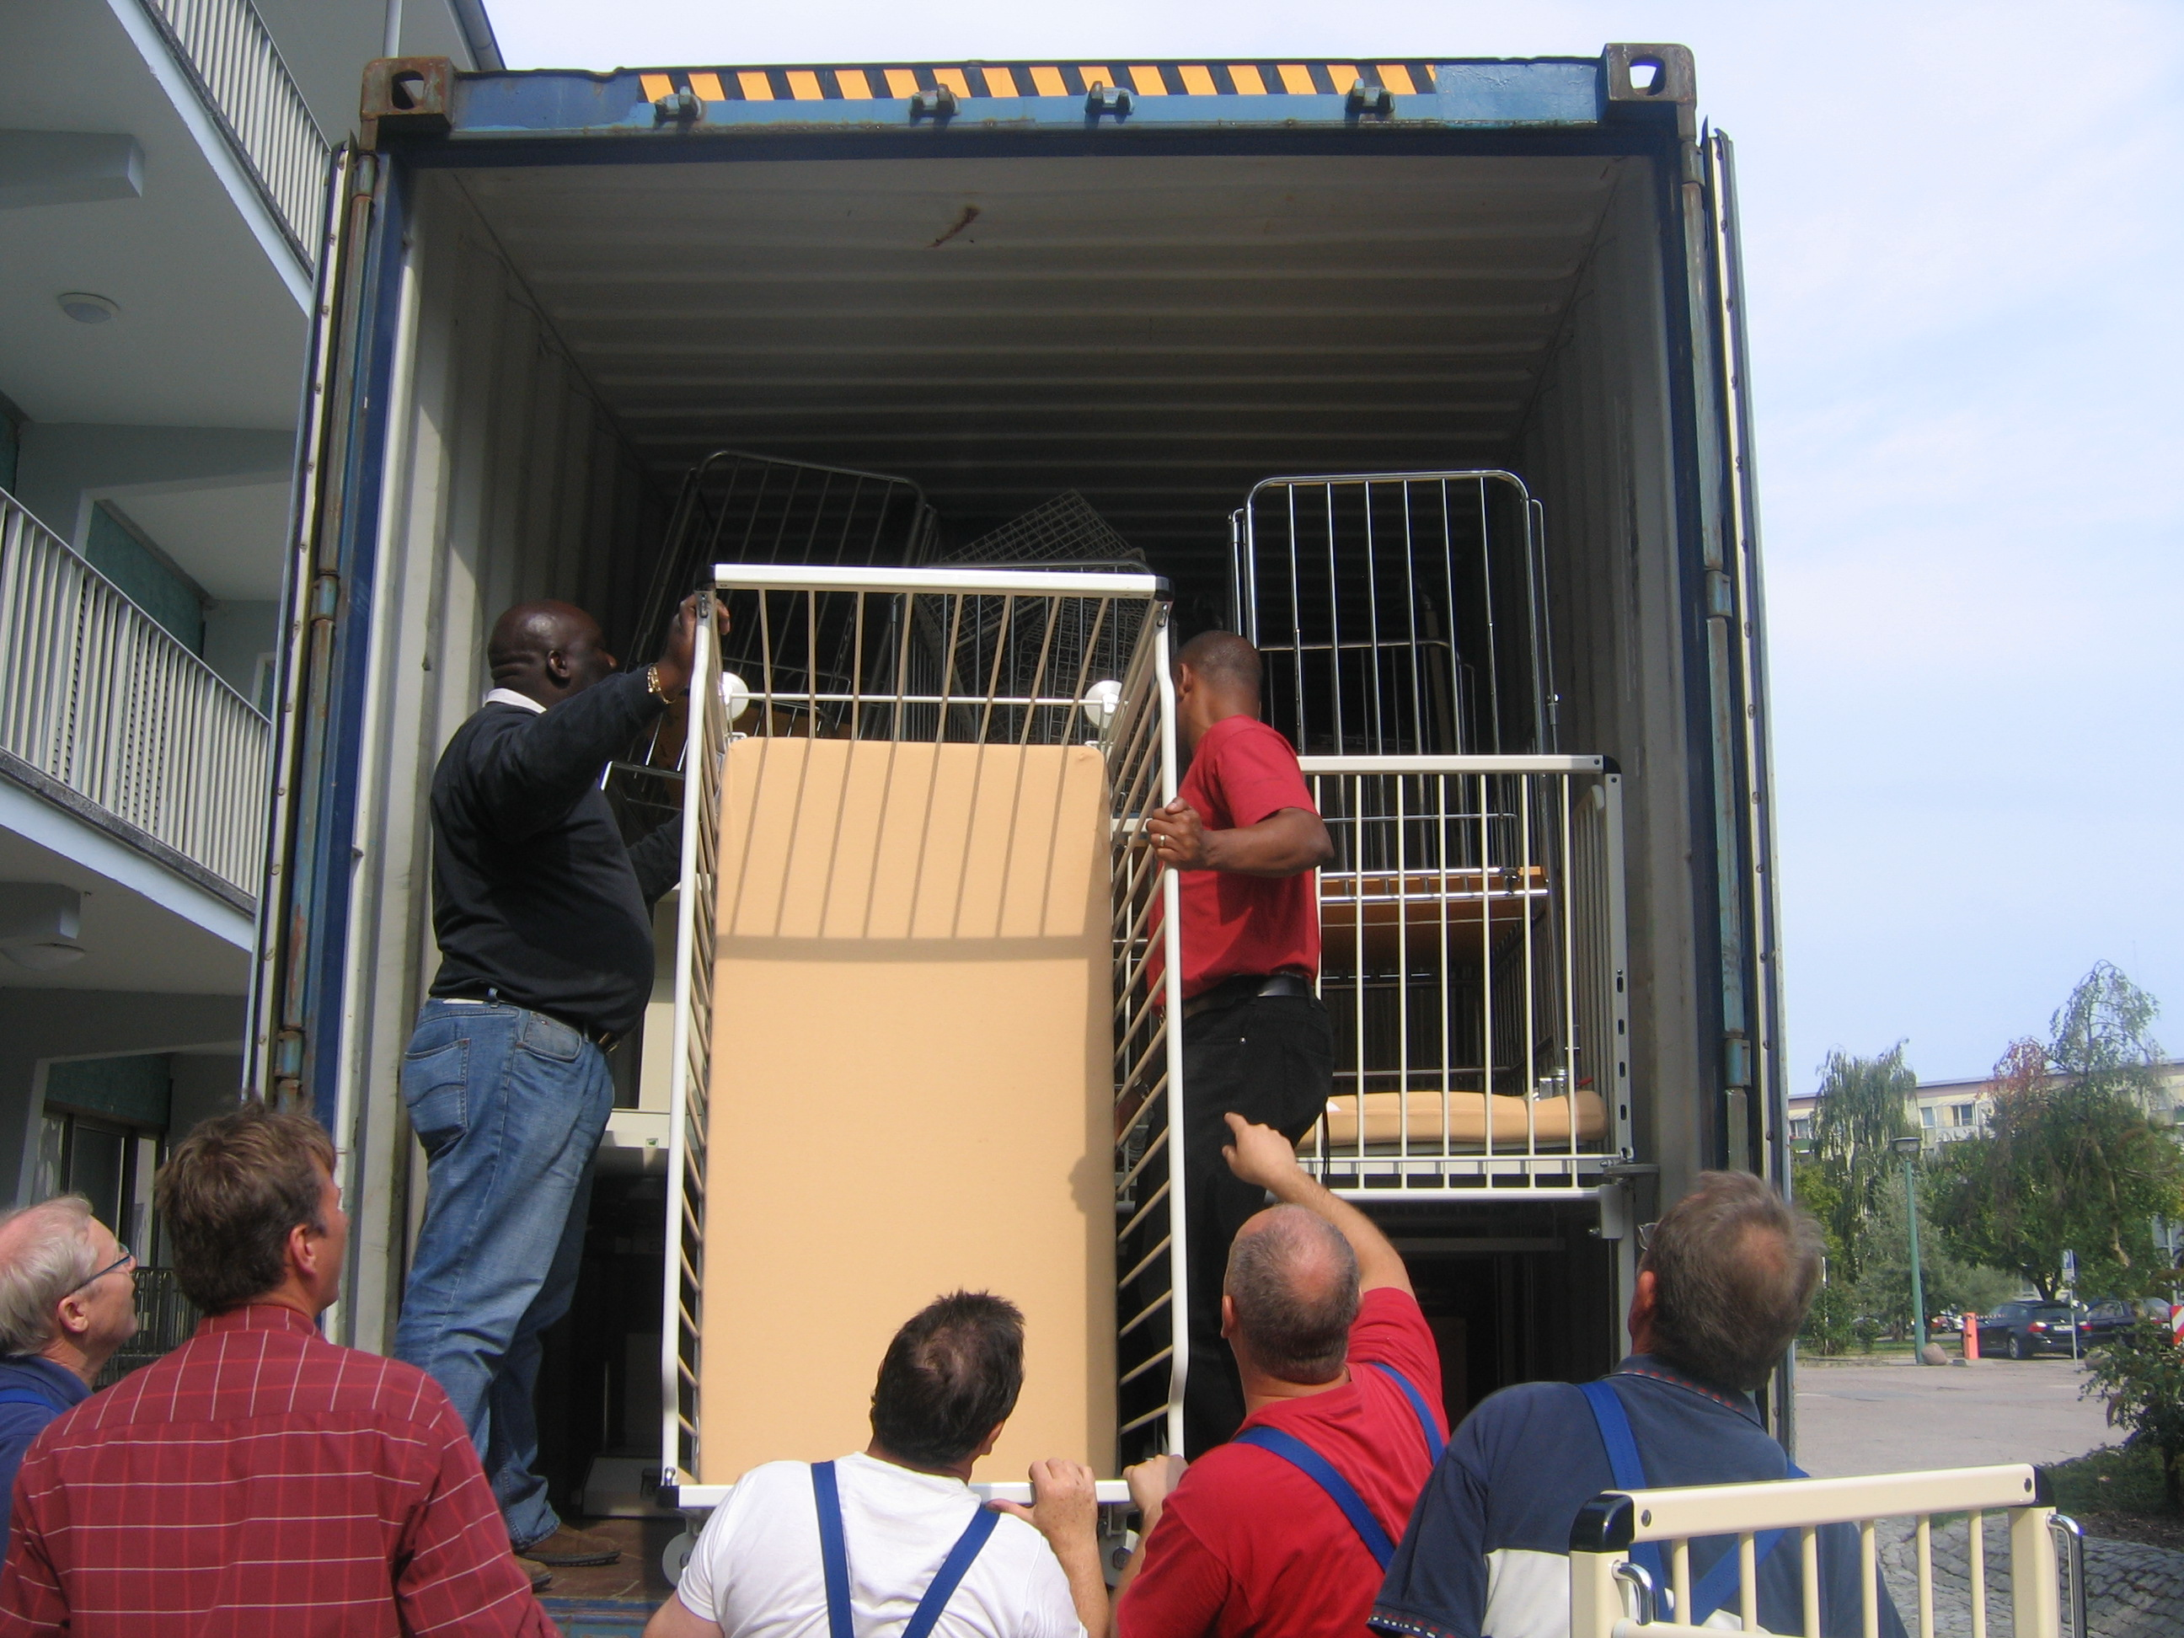
Die Beladung der Container in Schwedt wurde Am 15. September und am 2. Oktober 2009 unter Unterstützug von vielen Helfern durchgeführt.
Anschließend der Transport von Hamburg nach Kamerun.

Die Ankunft der Container in Kamerun (Douala- Schiffhafen) war am 16. November 2009.
Zu diesem Anlass flog ich persönlich nach Kamerun um die Begleitung und die Übergabe des Spendenmaterials zu betreuen.
Einmal in Kamerun wurden die Container nach der Zollabfertigung in Douala nach Baham am 3. Dezember 2009 transportiert.



Ankunft der Container in Baham

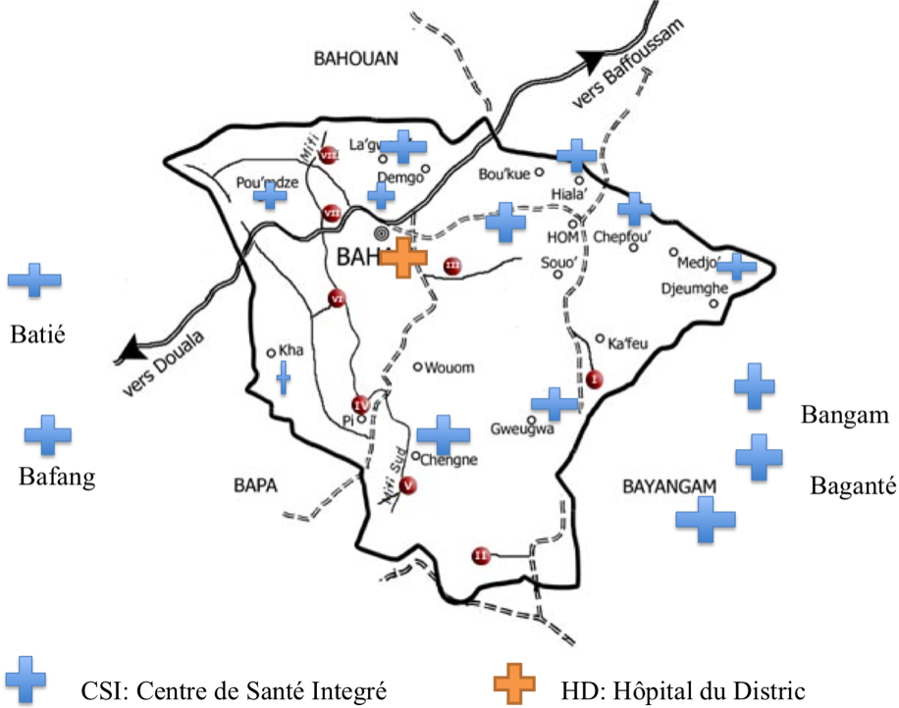
Ich bin in Kontakt mit dem Zuständigen ärztlichen Leiter des Krankenhauses und Gesundheitseinrichtungen des Kreises Baham Dr. Yimangou aufgetretten
Verteilung der Gesundheitszentren

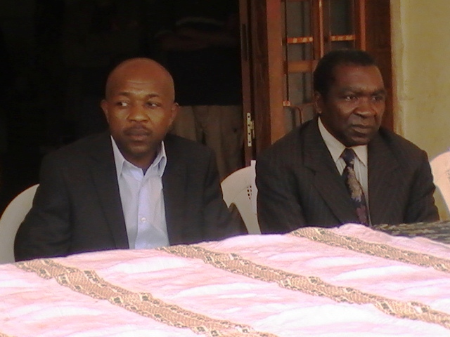
Dr. Yimangou (Rechts) und Dr. Alain Nguento (Links ) in Baham

Nach mehreren Beratungsgesprächen mit dem ärztlichen Leiter wurde ein Verteilungsplan für das gesamte Material erstellt. Auf Grund der Leistung die in den verschiedenen Gesundheitszentren (CSI) erbracht werden, war es notwendig auch in diesen Zentren Material zu Spenden.
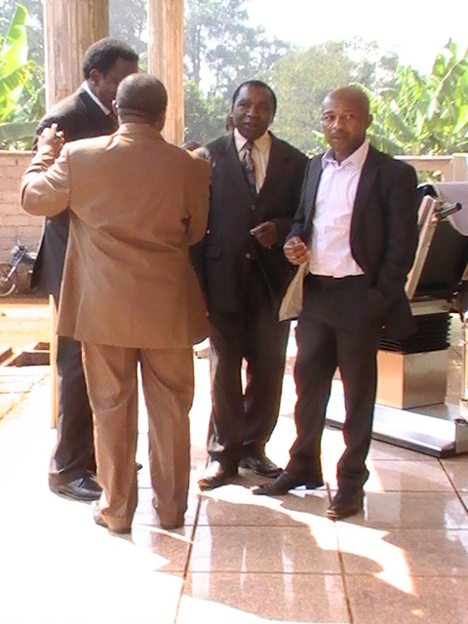
Die Bewunderung war sehr groß dadurch, dass die Anwesenheit der administrativen Autoritäten und traditionellen Repräsentanten der Region wie der Bürgermeister, der Präfekt, der Unterpräfekt und der König von Baham zu vermerken war.
Am 09.12.09
erfolgten die offizielle Spendenübergabe und eine entsprechende Verteilung.

Insgesamt wurde das Material an 19 Einrichtungen verteilt.

Alain Nguento (Rechts) im Gespräch mit dem Bürgermeister von Baham (Links)
Und dem ärztlichen Leiter von Baham (Mitte)

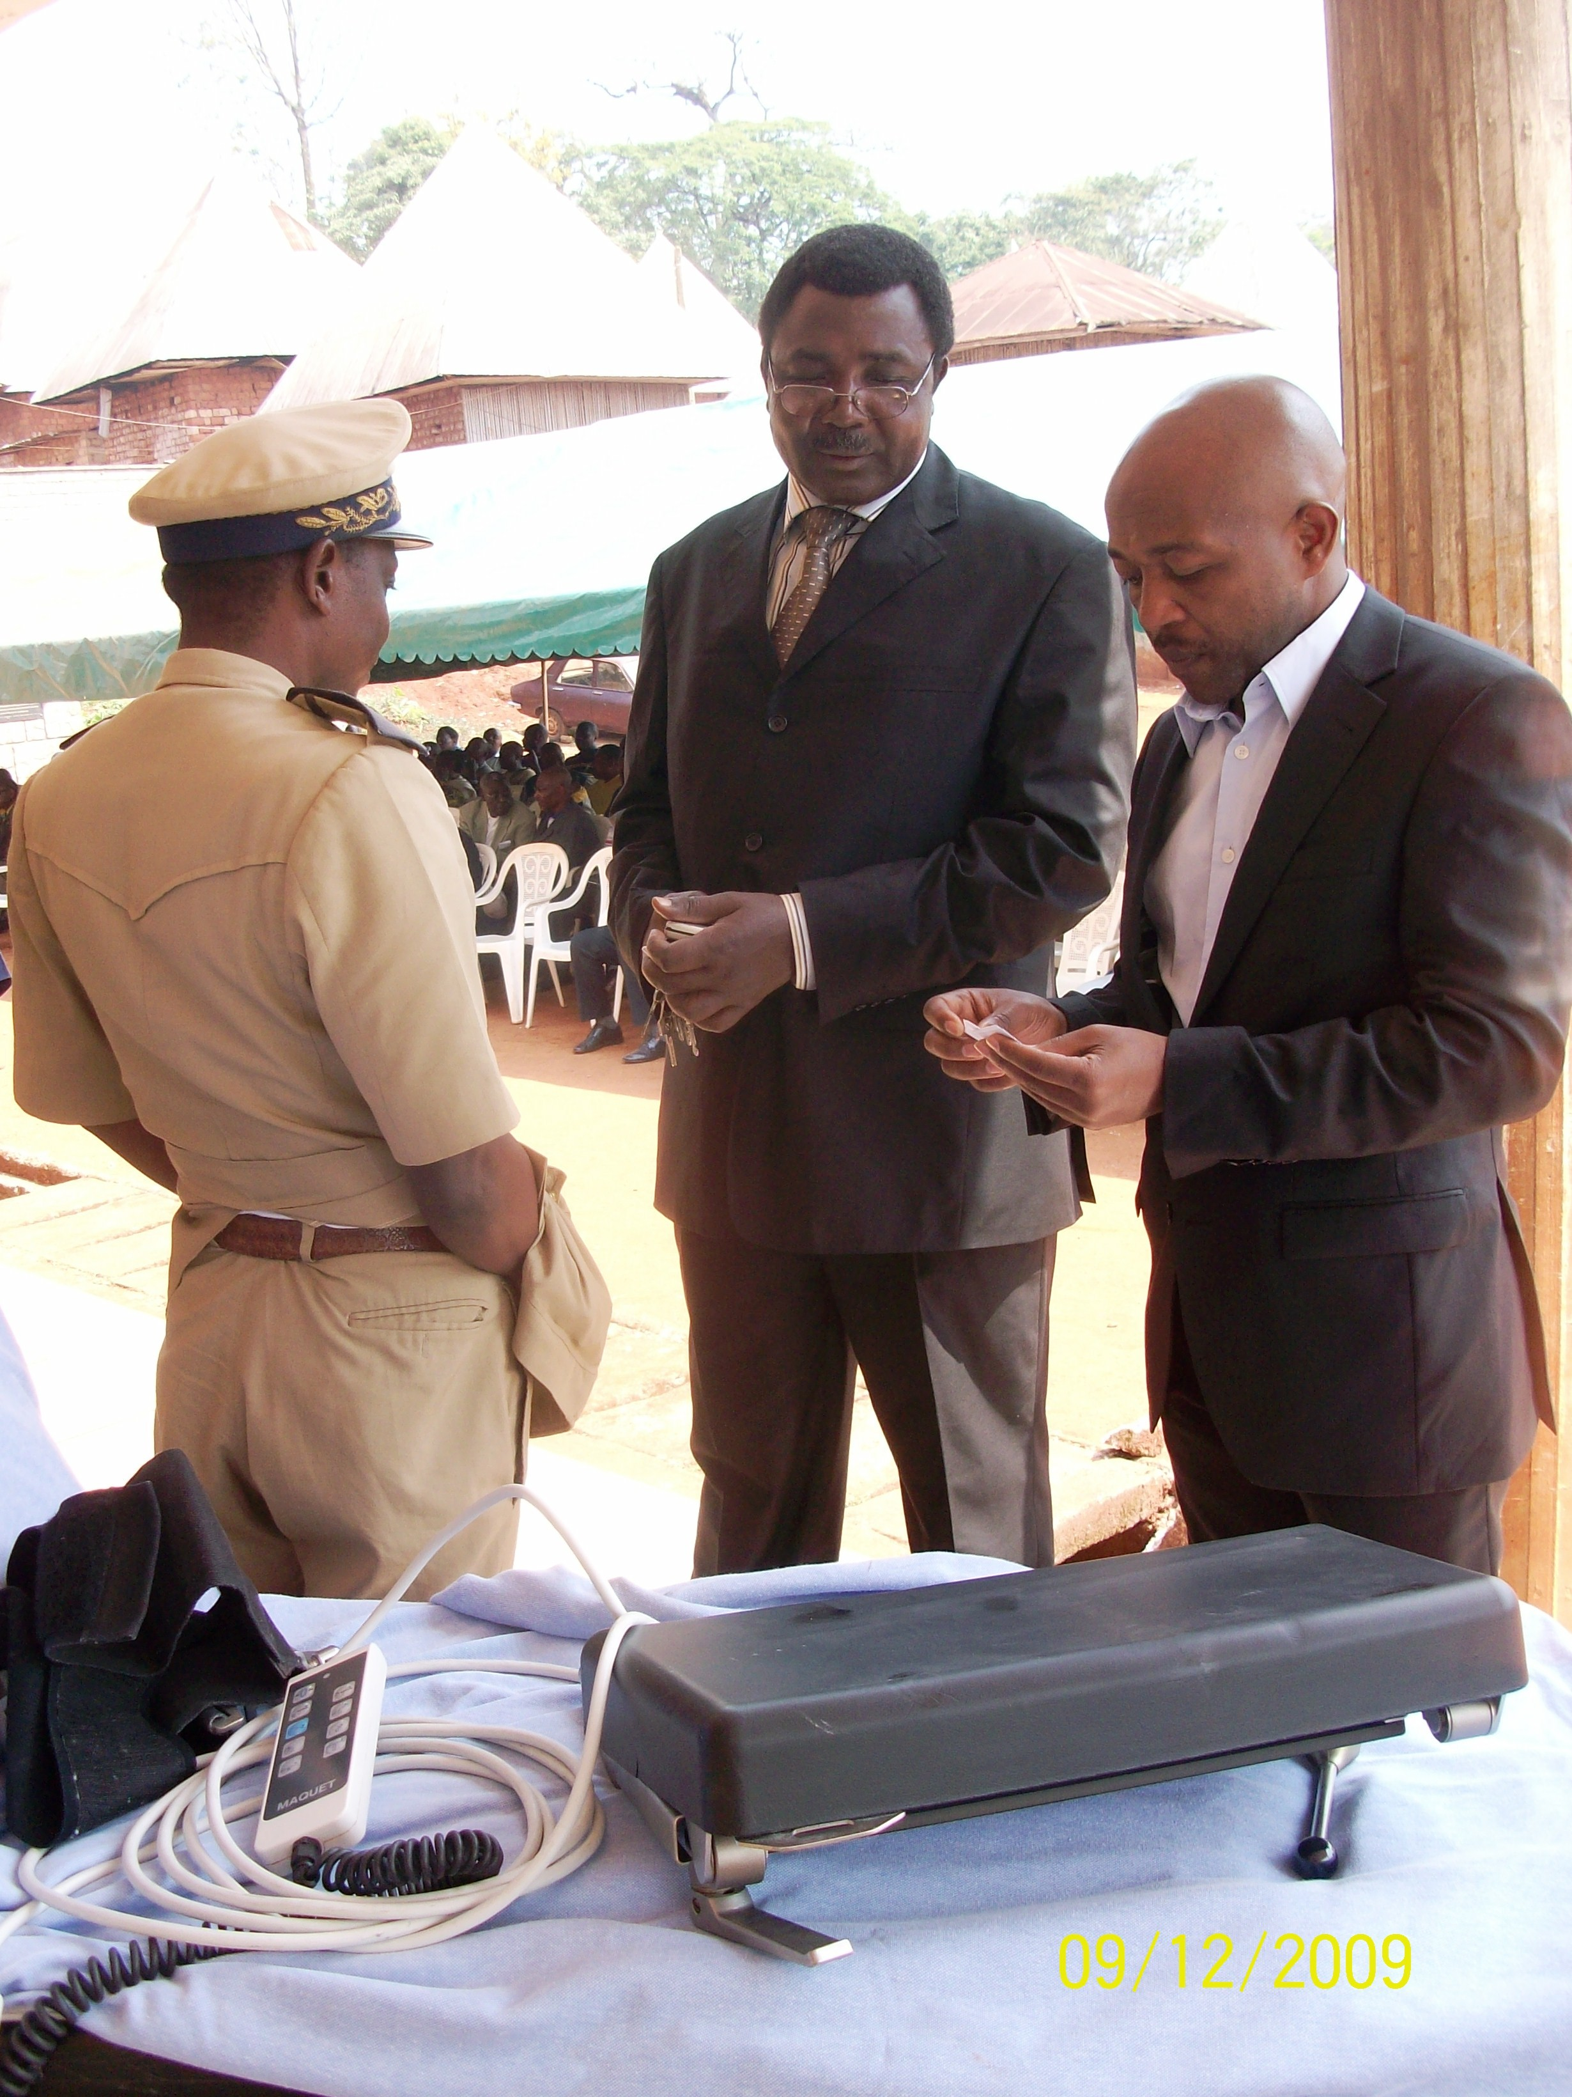

Alain Nguento (Rechts) im Gespräch mit dem Unter- Präfekt von Baham Ndongo Zomo (Links) und dem Bürgermeister von Baham (Mitte)

Die offizielle Übergabenveranstaltung fand am 9.12.2009 unter der Führung des Präfekt vom Departement des Hauts- Plateaux, Unterpräfekt von Baham, Bürgermeister von Baham, König von Baham, König von Bangam, und diverse Persönlichkeiten der Region sowie alle Leiter der Gesundheitseinrichtungen und Krankenhäuser statt.

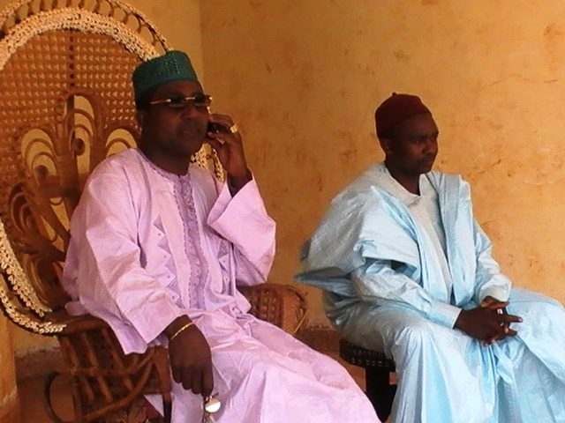

König von Baham Pouokam II Max (Links) und König von Bangam Tchedie Papensi Alain (Rechts)

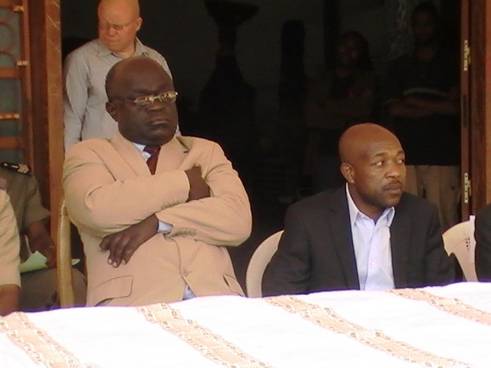

Präfekt des Departements des Haut Plateaux Joseph Tangwa Fove (Links) in Baham, und Alain Nguento (Rechts)

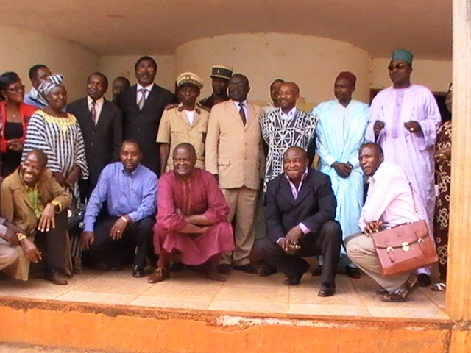
Gruppenphoto nach der offiziellen Spendenübergabe in Baham

Nach der Spendenübergabe erfolgten eine Besichtigung der Einrichtungen und persönliche Gespräche mit den dort tätigen Pflegern und Ärzten, die in dem Aufbau und Funktionalität des Materials eingewiesen wurden
Es zeigte sich in den Einrichtungen optimierungsbedürftige Zustände mit erheblichen Mängeln in der medizinischen Versorgung in besonderer materieller Art.

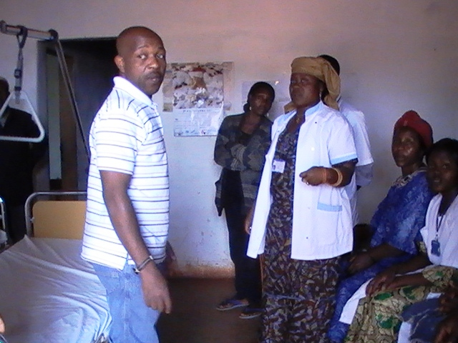

Besuch in CSI Chefu nach der Spendenübergabe

Die hier durchgeführte Spende wurde sehr dankend angenommen.
Es herrscht jedoch ein Mangel an mehrere Materialien wie z.B. Desinfektionsmaterial, Hilfsmittel jeglicherart. Außerdem wäre ein Konzept zur Optimierung der medizinischen Versorgung für ein besseres synergistisches Zusammenwirken zwischen den einzelnen Zentren notwendig.
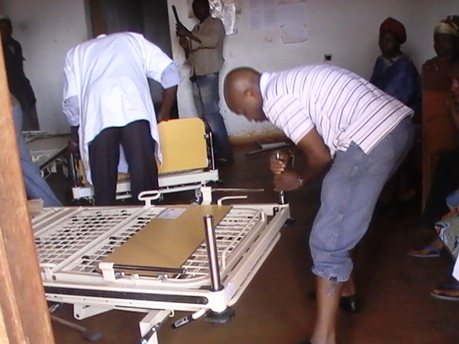

Der A.R.B e.V. dank ganz herzlich allen Spender, Helfer die, für das erfolgreiche Projekt mitgewirkt haben, ins Besondere:
Das Asklepiosklinikum Uckermark GmbH Schwedt
Herr Dipl. Ing. Eric Kouam Tadjoung KE-Export München
Herr Dieudonne Kamdem Groupe Sadipin Douala
Herr Saurel Tadjoung Yaounde
Herr Simplice Kegne Douala
Herr Michel Kamdem Yaounde
Herr Christoph Simo Bafoussam
Und vor allem HELP NOW e.V. für die hervorragende Zusammenarbeit.

Der Vereinvorsitzende
Alain Nguento

